いずれも東1局0本場の西家。赤ナシのアリアリルールとする。
以下の手牌において何を切るか選択し、打牌理由を論理的に説明せよ。計20点。
（記載した問題の答えは一つ。基本的に例外は認めない。）
１．（3点）
選択：
理由：

２．（7点）
選択：
理由：

３．（3点）
選択：
理由：

４．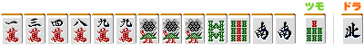（5点）
選択：
理由：

５．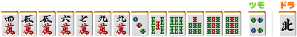（2点）
選択：
理由：

氏名： 得点：

